PhoenixCard 使用指南V300

Sam
2011-8-17

目录
1. 软件安装 3
2. 软件说明 3
2.1.简介 3
2.2.软件界面 3
3. 烧写卡的操作 5
4. 恢复格式化卡的操作 6

1. 软件安装
运行安装文件 PhoenixCardSetup.msi ，按照默认指示安装。

安装完毕后，在Windows的开始菜单中会出现如下菜单，
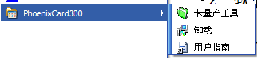

选择 运行。 用户也可以到桌面上找到PhoenixCard的快捷方式进行启动。

2. 软件说明

2.1.简介
PhoenixCard 软件用于将待量产的固件通过 SD 卡读卡器写入 SD 卡中。用户可以选择不同的模式将SD卡烧写成量产模式或者是启动模式，烧写完成后可以用烧写好的 SD 卡来进行设备量产或者启动。

2.2.软件界面
PhoenixCard 软件界面如下

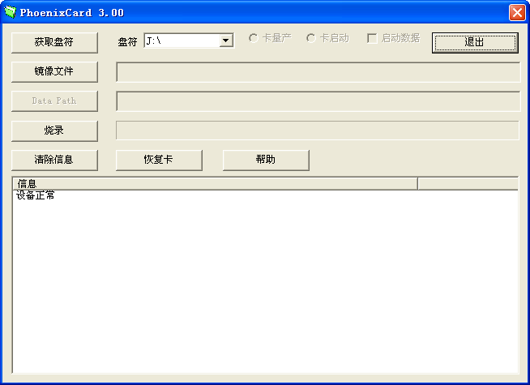

1）．
鼠标单击该按钮软件自动搜索出读卡器的盘符。（可能有多个）

2）．
存在多个移动存储设备的情况下，选择读卡器的盘符。（建议烧卡的时候只插入读卡器， 不要插入其他移动存储设备，以免因误操作而导致数据破坏）

3）．
用来设置烧写的模式，选择“卡量产”烧写用于量产的SD卡；选择“卡启动”烧写用于启动的SD卡；选择“启动数据”用于将数据烧写到启动卡的用户数据分区中以便在小机上访问这些数据。
4）．
鼠标单击该按钮打开帮助文档。

5）．
鼠标单击该按钮软件退出

6）．
鼠标单击该按钮弹出 img 文件选择对话框，用户可以选择需要烧写的固件文件。

7）．
鼠标单击该按钮弹出启动数据文件夹选择对话框，用户可以选择需要烧写到启动卡的数据路径。
8）．
鼠标单击该按钮开始进行卡的烧写，烧写过程不要做其他操作。（会清除卡上的数据， 操作前请备份卡上的重要数据）

9）．
鼠标单击该按钮清除信息列表中的信息。

10）．
鼠标单击该按钮将恢复卡格式化为普通的卡。（一般不使用，但是会清除卡上的数据，操作 前请备份卡上的重要数据）

11）．提示信息列表
烧卡期间的提示信息。

3. 烧写卡的操作

步骤如下：
第一步：运行 phoenixcard

第二步：插入带 SD 卡的读卡器

第三步：点击 按钮

第四步：在 选择组合框选择读卡器对应的盘符

第五步：点击文件选择按钮选择 image 文件。

第六步：选择所需要的烧写模式，选择“卡启动”并勾选“启动数据”时会弹出数据路径选择对话框，并在后面显示数据路径，如需修改数据路径，点击修改路径。
第六步：点击
烧写的提示信息会显示在中间提示信息列表

典型界面信息如下：
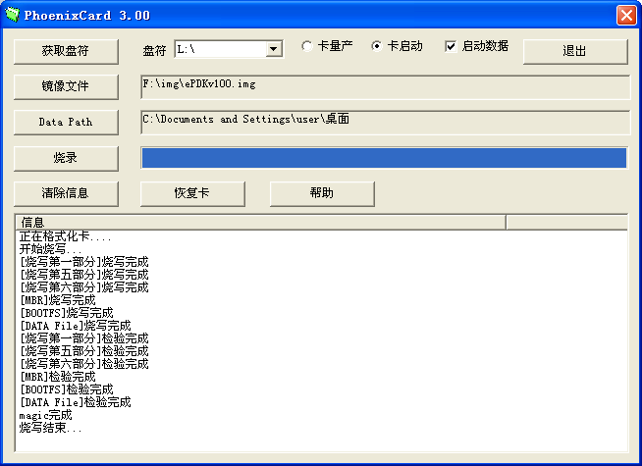

4. 恢复格式化卡的操作
步骤如下：
第一步：运行 phoenixcard

第二步：插入带 SD 卡的读卡器
第三步：点击 按钮

第四步：在 选择组合框选择读卡器对应的盘符

第五步：点击按钮进行恢复格式化操作

第六步: 拔出卡

